Оглавление
Введение 2
1 Описание модели нейрона 2
1.1 Общий вид структуры модели нейрона 2
1.2 Модель участка мембраны нейрона 3
1.3 Модель синапса 4
1.3.1 Ионный механизм участка мембраны 5
1.4 Генератор потенциала действия 6
Заключение 7

Введение
В документе описаны уравнения функциональных элементов модели нейрона и соответствие параметров уравнений параметрам компонент NMSDK.

Описание модели нейрона

Общий вид структуры модели нейрона
Общий вид модели нейрона показан на рисунке Рисунок 1.1.
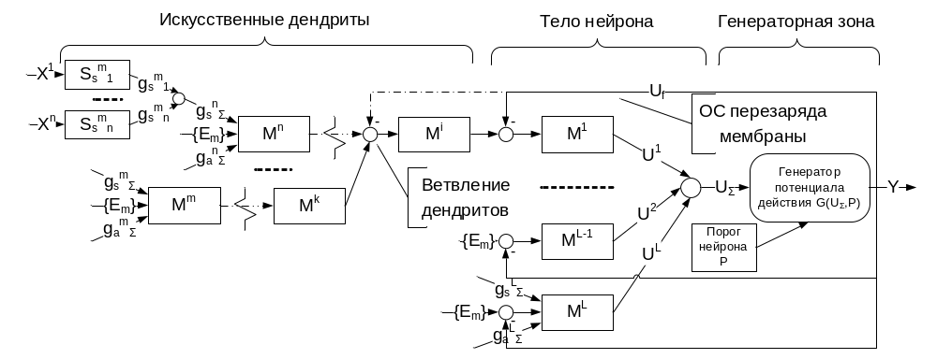Рисунок 1.1 – Организация структуры мембраны нейрона
Телом нейрона условно будем считать те участки мембраны, которые охвачены обратной связью с генератора потенциала действия.
Также следует отметить, что чем ближе участок мембраны расположен к генераторной зоне, тем эффективнее вклад его синапсов в общую картину возбуждения нейрона.
Таким образом, на дендритах осуществляется пространственная и временная суммация сигналов на значительных интервалах времени (малый вклад в возбуждение нейрона от каждого синапса), и накопление потенциала не зависит от разрядов нейрона.
На соме нейрона производится суммация сигналов на коротких интервалах времени (большой вклад в возбуждение нейрона от каждого синапса) и накапливаемый потенциал теряется при разрядах нейрона.
В низкопороговой зоне осуществляется формирование импульса при превышении порога и сигнала перезаряда мембраны.
Компоненты реализующие элементы модели нейрона (синапс, ионный механизм, участок мембраны, генератор потенциала действия) размещены в коллекции Nmsdk-PulseLib.

Модель участка мембраны нейрона
Модель участка мембраны представлена на рисунке Рисунок 1.2. Класс компонента, реализующего модель участка мембраны: NPMembrane.
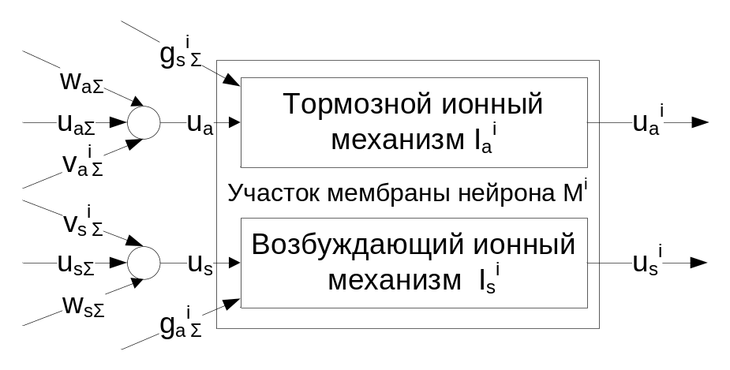
Рисунок 1.2 – Функциональная схема модели i-го участка мембраны нейрона M_{i}
Соответствие параметров модели и свойств компонента библиотеки приведено в таблице Таблица 1.2.
Таблица 1.1 – Соответствие параметров модели синапса и компонента NPulseSynapse
Параметр | Свойство | Тип | Описание | Значение по умолчанию
- | FeedbackGain | Double | Коэффициент обратной связи. Применяется в случае, если связь задействована | 2.0

Модель синапса
Модель синапса представлена на рисунке Рисунок 1.3.
Класс компонента, реализующего модель синапса: NPulseSynapse.
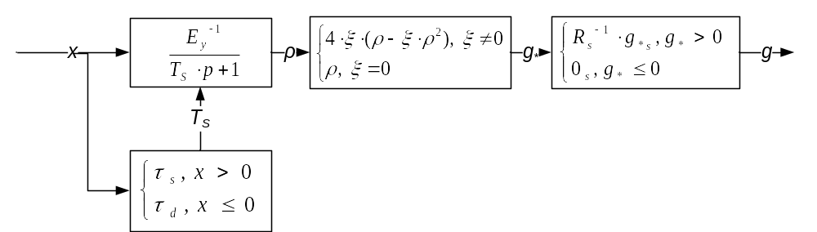
Рисунок 1.3 – Модель синапса
Соответствующая схеме система уравнений записывается следующим образом:
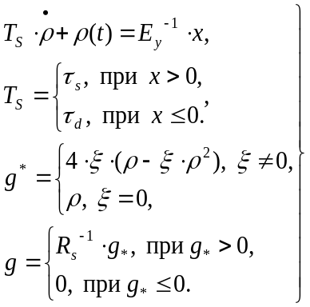
Начальные условия: 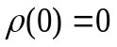.

Соответствие параметров модели и свойств компонента библиотеки приведено в таблице Таблица 1.2.
Таблица 1.2 – Соответствие параметров модели синапса и компонента NPulseSynapse
Параметр | Свойство | Тип | Описание | Значение по умолчанию
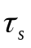 | SecretionTC | Double | постоянная времени выделения медиатора | 0.001
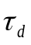 | DissociationTC | Double | постоянная времени распада медиатора | 0.01
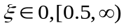 | InhibitionCoeff | Double | критическое значение концентрации медиатора | 0
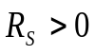 | Resistance | Double | сопротивление синапса ("вес") | 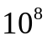
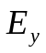 | PulseAmplitude | Double | амплитуда входного сигнала | 1.0

Ионный механизм участка мембраны
На рисунке Рисунок 1.4 показана модели ионного механизма участка мембраны. Класс компонента, реализующего модель ионного механизма участка мембраны: NPulseChannel.

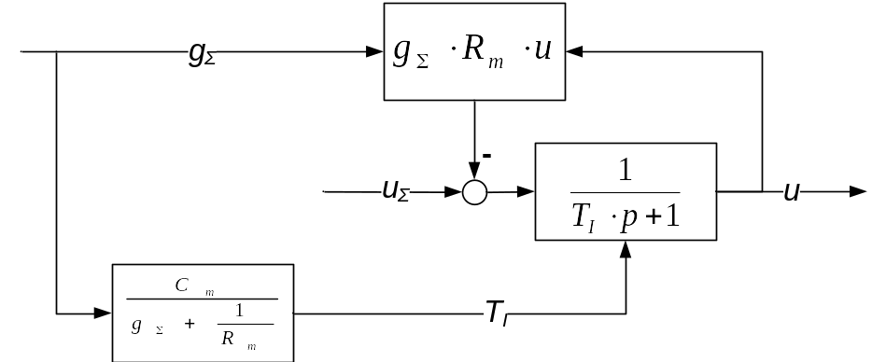
Рисунок 1.4 – Модель ионного механизма мембраны нейрона

Соответствующая система уравнений будет такой:
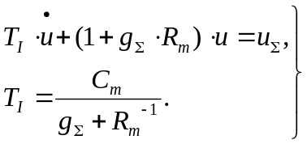
Начальные условия: u(0)=0.
Соответствие параметров модели и свойств компонента библиотеки приведено в таблице Таблица 1.3.
Таблица 1.3 – Соответствие параметров модели синапса и компонента NPulseChannel
Параметр | Свойство | Тип | Описание | Значение по умолчанию
 | Type | int | Тип ионного механизма (-1 –гиперполяризации, +1 - деполяризации). По значению параметра вычисляется E_{m} (см. Рисунок 1.1).
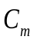 | Capacity | Double | емкость мембраны | 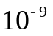
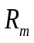 | Resistance | Double | сопротивление мембраны | 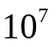
 | FBResistance | Double | сопротивление мембраны во время действия ОС перезаряда
 | RestingResistance | Double | Сопротивление мембраны на переход в состояние покоя

Генератор потенциала действия
На рисунке Рисунок 1.5 показана модель генератора потенциала действия. Класс компонента, реализующего модель генератора: NPLTZone.
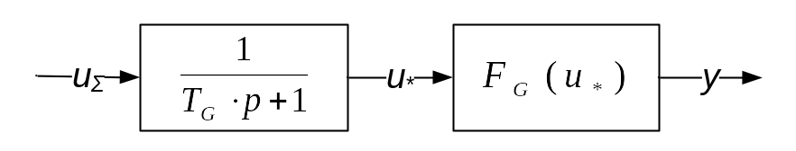
Рисунок 1.5 – Модель генератора потенциала действия
Система уравнений имеет вид:
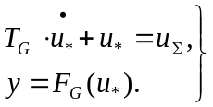
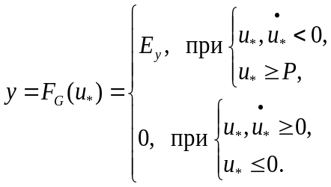
Начальные условия: 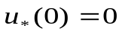.
Соответствие параметров модели и свойств компонента библиотеки приведено в таблице Таблица 1.4.
Таблица 1.4 – Соответствие параметров модели синапса и компонента NPLTZone
Параметр | Свойство | Тип | Описание | Значение по умолчанию
P | Threshold | Double | Порог нейрона | 0.00001;
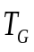 | TimeConstant | Double | Постоянная времени, определяющая длительность импульса | 0.005

Заключение
Представлено описание соответствия параметров модели нейрона и классов компонент, реализующих модель в библиотеке NMSDK.
Следующим этапом необходимо ознакомиться с описанием примеров конфигураций для проведения численных экспериментов на модели нейрона. См. документ. NMSDK.NeuronModel.ConfigurationSamples.doc.

